Практическое задание № 7

Тема «Настройка антивирусов»

Цель: Овладение навыками настройки и использования различных антивирусов.

Задание к выполнению

1 Установить и настроить антивирусную программу по варианту.

2 Обновить базу данных сигнатур вирусов.

3 Выполнить сканирование дисков.

Варианты заданий находятся ниже на картинке:

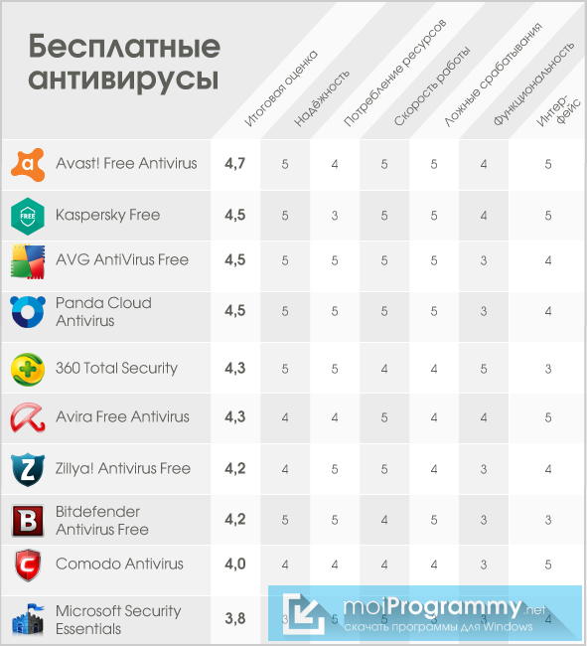

В электронный конспект поместить копии экрана с пояснениями всех проведенных действий.

